Title: Страви у горщиках: прості та оригінальні. ТОП 7 рецептів
Description: Добірка рецептів м’ясних, рибних і овочевих страв у горщиках і гарячого шоколаду. Читайте, як приготувати прості та оригінальні страви у глиняних горщиках.

Прості та оригінальні страви у горщиках — 7 рецептів
Глиняні горщики — ідеальний вибір для всіх. Для тих, хто не хоче витрачати багато часу на приготування їжі — потрібно лише покласти всі продукти, вказані у рецепті, у горщики та помістити їх у духовку. І для тих, хто любить годинами експериментувати на кухні — можна до безкінечності комбінувати продукти, закладати їх до горщиків після попереднього обсмажування та готувати справжні шедеври.
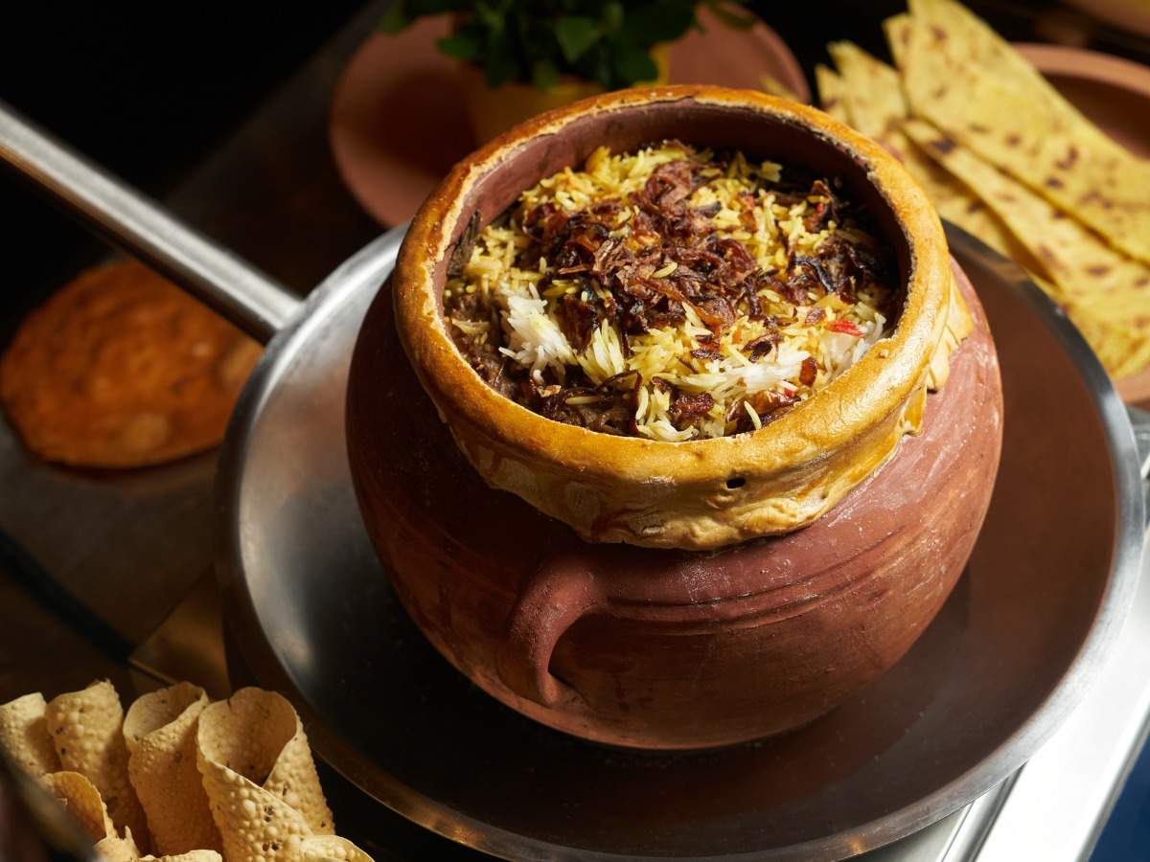
https://static.toiimg.com/photo/84474477.cms
alt: Страви у горщиках — смачні та корисні блюда на кожний день та до святкового столу

ТОП 7 рецептів страв у горщиках
Ми підібрали для вас добірку трендових рецептів м’ясних, рибних і овочевих страв у горщиках, а також вишуканого напитку. Їх варто приготувати та спробувати. У глиняних горщиках стінки нагріваються повільно та рівномірно, тому продукти в них томляться. Риба і м'ясо приготовлені таким способом дуже ніжні, а овочі тануть у роті.
- Тушковані курячі шлуночки.
Інгредієнти:
0,5 кг курячих шлуночків;
1 цибуля;
1 морква;
½ кореня петрушки, або ¼ кореня селери;
малий пучок зелені петрушки;
1 ст. ложка масла;
½ склянки сметани 15%;
1 лавровий листок;
чорний мелений перець і сіль за смаком.
Покрокове приготування:
- Курячі шлуночки замочити в холодній воді на 2-3 години, промити і викласти в горщики.
- Моркву і корінь петрушки або селери натерти на тертці з грубими вічками.
- Цибулю нарізати дрібним кубиком.
- Всі овочі перемішати та виложити в горщики поверх шлуночків.
- Залити овочі сметаною і розтопленим маслом.
- Горщики щільно закрити кришками і поставити в духовку розігріту до 160⁰С на 3-4 години. Через 2 години дістати горщики посолити, поперчити і поставити в духовку тушитися.
- Готове блюдо посипають нарізаною зеленню петрушки.
- Куряче філе з рисом
Інгредієнти:
1,2 кг курячого філе;
1,5 склянки довгозернистого рису;
4 цибулі;
2 зубці часнику;
2 ст. ложки лимонного соку;
4 ст. ложки соєвого соусу;
чорний мелений перець і сіль за смаком.

Покрокове приготування:
- Цибулю і часник порізати дрібним кубиком.
- Куряче філе порізати невеликими шматочками.
- Замаринувати м'ясо: до філе додати цибулю, часник, лимонний сік, соєвий соус, чорний мелений перець і сіль. Все перемішати, накрити миску кришкою і поставити в холодильник на 3 години.
- Рис промити і виложити в горщики. Залити холодною водою, щоб її рівень був на 1-1,5 см вище рівня рису.
- Добавити мариноване філе разом із соком, що утворився.
- Накрити горщики кришками і поставити в холодну духовку. Нагріти духовку до 180⁰С і тушкувати до готовності рису.
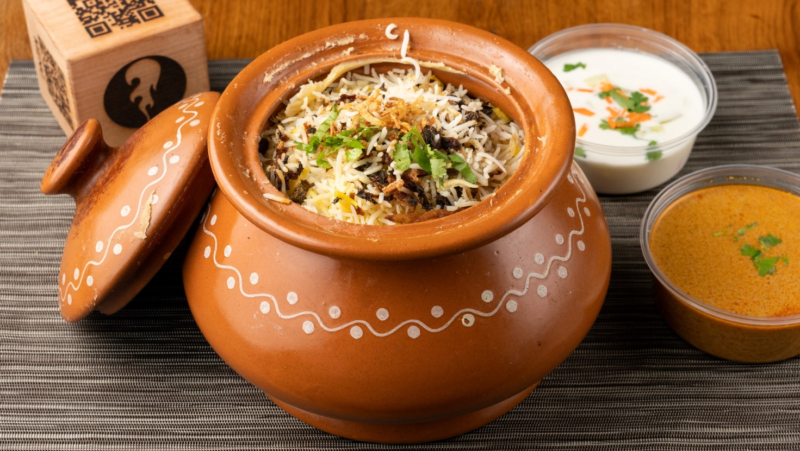
https://129382071.cdn6.editmysite.com/uploads/1/2/9/3/129382071/s896825038464383504_p176_i1_w4958.jpeg?width=2400&optimize=medium
alt: Страви у горщиках — ніжне м'ясо чи риба та розсипчастий рис

- Плов з рибою
Інгредієнти:
700 гр філе карпа або судака;
1 склянка довгозернистого рису;
2 цибулі;
2 ст. ложки ізюму без кісточок;
1 ч. ложка сушеного барбарису;
2 ст. ложки масла;
1 ст. ложка олії;
чорний мелений перець і сіль за смаком.

Покрокове приготування:
- Рис зварити в каструлі до готовності (співвідношення крупи і води 1:2) і перекласти в горщики.
- Цибулю нарізати дрібним кубиком і обсмажити на олії до напівготовності.
- Філе риби нарізати невеликими шматочками, посолити, поперчити і обсмажити на маслі до напівготовності. Додати цибулю, ізюм, барбарис і тушити на малому вогні до готовності.
- Перекласти рибу в горщики та акуратно перемішати з рисом.
- Горщики накрити кришками і посиавити в духовку нагріту до 180⁰С на 10 хв.

- Свинина запечена з яйцем
Інгредієнти:
1,5 кг нежирної свинини;
6 яєць;
2 цибулі;
1 помідор;
4 ст. ложки масла;
чорний мелений перець і сіль за смаком.

Покрокове приготування:
- Свинину пропустити через м’ясорубку, обсмажити на 2 ст. ложках масла і виложити в горщики.
- Цибулю нарізати дрібним кубиком і обсмажити на олії, виложити на свинину.
- Помідори нарізати кубиком і виложити на цибулю, посолити поперчити.
- Яйці посолити, збити міксером і залити продукти.
- Горщики накрити кришками та поставити в духовку нагріту до 180⁰С. Запікати до готовності яєць.

- Курка в білому соусі
Інгредієнти:
1,8 кг курячого м’яса — стегна, філе і т.д.;
1 склянка молока або курячого бульйону;
0,5 склянки домашньої сметани;
4 ст. ложки тертого твердого сиру — який любите;
5 ст. ложок масла;
3 ст. ложки олії;
1 ст. ложка муки;
чорний мелений перець і сіль за смаком.

Покрокове приготування:
- Куряче м'ясо порізати смужками і обсмажити на олії 5 хвилин.
- Приготувати соус: на сухій сковорідці злегка підрум’янити муку, додати 3 ст. ложки масла і обсмажувати постійно помішуючи 1 хвилину, поступово вливати гаряче молоко або бульйон і помішуючи довести до кипіння. Додати сметану, перемішати і зняти з вогню.
- Обсмажене м'ясо виложити в горщики, залити соусом, посипати сиром, полити 2 ст. ложками розтопленого масла.
- Горщики закрити кришками і поставити в духовку нагріту до 180⁰С. Запікати до готовності м’яса.
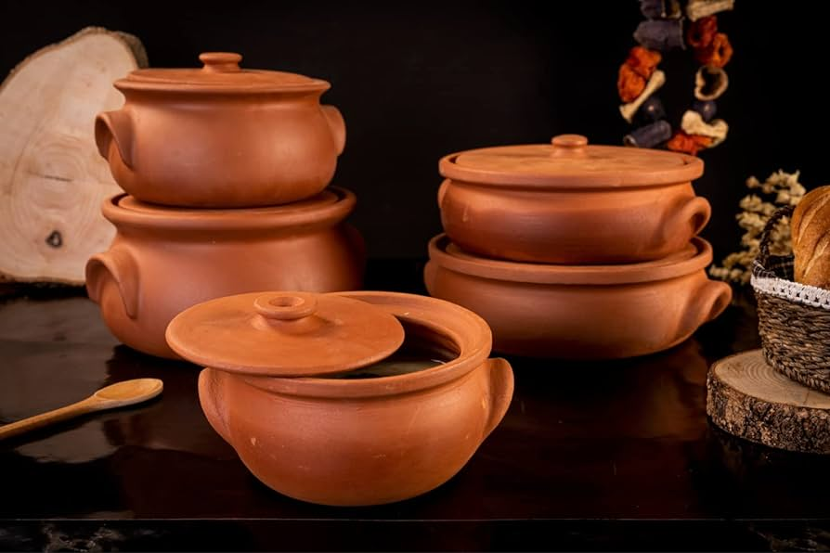
https://m.media-amazon.com/images/I/617go3DSrpL._AC_UF894,1000_QL80_.jpg
alt: Страви у горщиках томляться під щільно закритою кришкою

- Кабачки в грибному соусі
Інгредієнти:
2 кабачки — довжиною до 15 см;
2 моркви:
2 цибулі;
350 гр. шампіньйонів;
1 склянка вершків 15%;
2 ст. ложки олії;
1 ст. ложка муки;
чорний мелений перець і сіль за смаком;
малий пучок зеленого кропу.

Покрокове приготування:
- Шампіньйони порізати пластинками, а кабачки, моркву та цибулю — дрібним кубиком.
- На сковорідці на олії обсмажити до напівготовності шампіньйони, додати цибулю, перемішати і обсмажувати 5 хвилин.
- Додати 50 мл води і тушкувати на малому вогні 5 хв.
- Додати вершки, муку, перець, сіль і нарізаний кріп і тушкувати 10 хв.
- Кабачки та моркву розложити по горщиках і залити грибним соусом.
- Горщики накрити кришками, поставити в духовку нагріту до 180⁰С і готувати 20 хв.

- Гарячий шоколад
Інгредієнти:
100 гр чорного шоколаду;
3 ч. ложки какао;
1 ч. ложка дрібно меленої кави;
1/3 ч. ложки меленої кориці;
2 ст. ложки цукру;
2 склянки молока;
1 яєчний жовток.

Покрокове приготування:
- Шоколад натерти на дрібній терці.
- Змішати шоколад, какао, каву, корицю і цукор та викласти в горщики.
- Залити гарячим молоком.
- Горщики накрити кришками і поставити в духовку розігріту до 100⁰С на 40-50 хвилин.
- Збити жовток і влити тонкою стружкою до напитку, перемішати і накрити кришками, щоб загусло.
- Розлити гарячий шоколад по чашках.

Висновки
Суттєва перевага глиняних горщиків в тому, що одне блюдо реально приготувати по різному. Якщо хтось не любить цибулю, то йому можна її в горщик не класти.

